[作者自己被气笑？山东中医药大学附属医院FengtingZhai（音译：翟凤婷）团队论文刚发表就被质疑，不能说重复，简直就一模一样](https://mp.weixin.qq.com/s?__biz=Mzk3NTcyMjQ5NA==&mid=2247484809&idx=1&sn=ff5f95a66fe489b030f4fb8f2aeeeb7d)

[清风学术](javascript:void(0);)2025-04-18 23:44:29北京

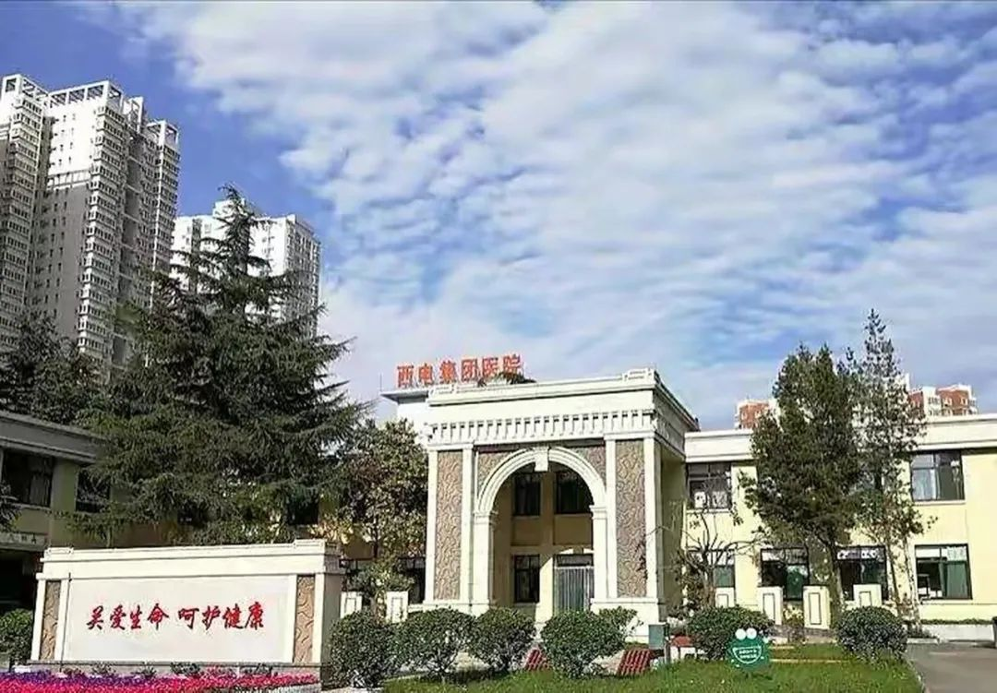

2025年4月9日，一篇题为：The Mechanism of Xuanyu Tongjing Decoction Regulating NOD/NFκB Pathway to Inhibit Ectopic Tissue Inflammation to Reduce Ovarian Damage in Rats with Ovarian Endometriosis（玄育通经汤调节NOD/NFκB通路抑制异位组织炎症减轻卵巢内膜异位症大鼠卵巢损伤的机制）的论文在《dovepress》期刊发表，论文DOI：10.2147/dddt.s500129。

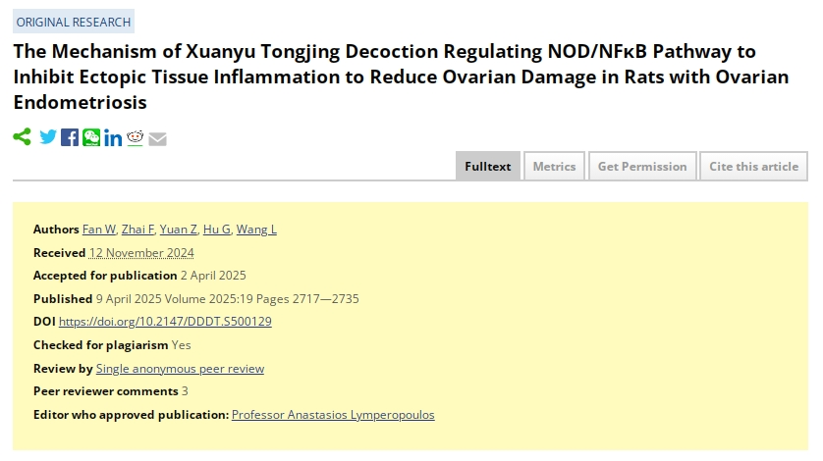

论文刚发表，在Pupbeer学术监督平台上，国际知名学术打假人Abrostola urentis对该论文提出质疑，认为图像重复。

“图8:两个可能代表不同组大鼠的面板部分重叠。参见绿色方框:”

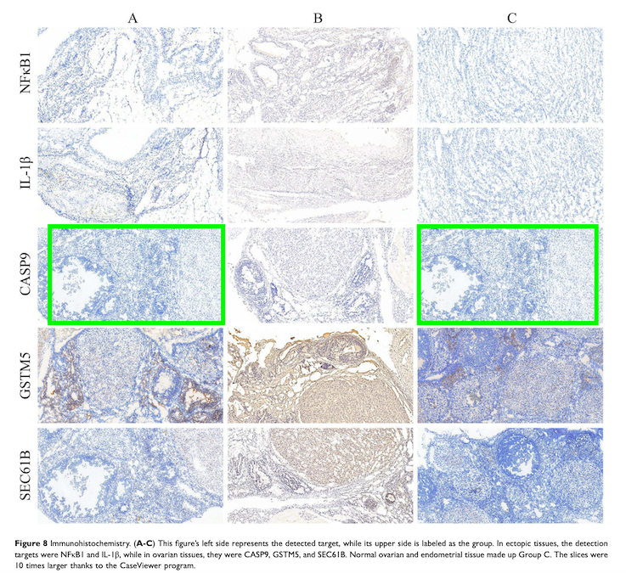

作者当即作了回应，认为“没有人会用这么笨拙搞笑的方式进行学术造假”

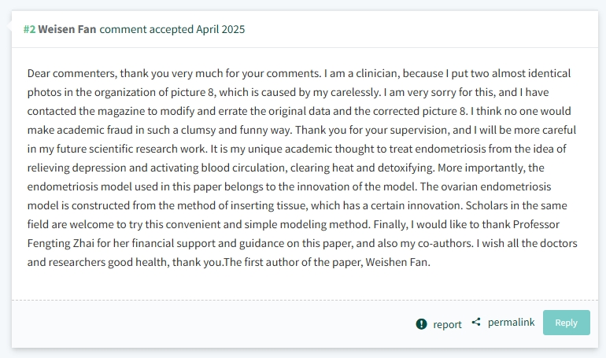

通讯作者：Fengting Zhai（音译：翟凤婷），疑为山东中医药大学附属医院主治医师，中医妇科学博士，师从山东名中医药专家王东梅教授。兼任中华中医药学会妇科分会青年委员，中国中医药研究促进会骨质疏松分会理事，中国民族医药学会健康产业分会理事，山东针灸学会养生保健专业委员会委员。

**参考信息：**

https://pubpeer.com/publications/1F5A20A210AA97A32159637D78AD96

https://www.dovepress.com/the-mechanism-of-xuanyu-tongjing-decoction-regulating-nodnfb-pathway-t-peer-reviewed-fulltext-article-DDDT

**声明：**

本报道中的信息来自学术网站公开资料，我们对其准确性及完整性不做任何保证，仅供读者参考。如有任何建议或查重需求，欢迎与我们联系。